PRESSEMITTEILUNG

Neuer EE300Ex Messumformer für eigensichere Industrieanwendungen

Feuchte und Temperatur in explosionsgefährdeten Bereichen sicher messen

(Engerwitzdorf, 05.03.2013) Der neue EE300Ex Feuchte / Temperaturmessumformer von E+E Elektronik wurde speziell für anspruchsvolle Industrieanwendungen entwickelt. Das Gerät erfüllt die ATEX Richtlinien für eigensichere Betriebsmittel und kann sowohl im Gas- als auch im Staub-Ex Bereich eingesetzt werden.

Durch sein leicht zu reinigendes, formschönes Edelstahlgehäuse eignet sich der Feuchtemessumformer besonders für den Einsatz in der Pharma- und Chemieindustrie. Der EE300Ex kann dabei direkt in explosionsgefährdeter Umgebung der Zone 0 / 20 montiert werden. Der langzeitstabile und bewährte E+E Feuchtesensor sorgt für exakte und zuverlässige Messergebnisse im Bereich von 0…100%rF und -40…180°C und unter Druck von 0,01…300bar.

Das 2-teilige Gehäusekonzept (Trennung von Anschlussbereich und Messeinheit) erleichtert nicht nur die Installation des Feuchtetransmitters. Es ermöglicht auch einen raschen Tausch der Messeinheit - zum Beispiel zur Kalibration - ohne aufwendige Neuverkabelung.

Hohe Flexibilität beweist der EE300Ex durch unterschiedliche Bauformen. Als kompakte Variante für die Wandmontage oder mit einem bis zu 10m abgesetzten Messfühler eignet sich der Feuchtemessumformer für verschiedenste Anwendungen. Mit dem optionalen Display können die aktuellen Werte direkt am Gerät abgelesen werden.

Analog zur Feuchtemessung in Luft kann der EE300Ex auch zur Feuchtemessung in Ölen eingesetzt werden. Der Feuchtegehalt eines Öls kann dabei absolut in [ppm] oder relativ als Wassergehalt [aw] ausgegeben werden. Typische Anwendungen finden sich z.B. in Anlagen zur Reinigung/Trocknung von Öl oder auf Ölplattformen zur Online-Überwachung von Schmier- und Getriebeölen.

Der EE300Ex ist in 2-Leitertechnik konzipiert. Die Messwerte werden auf 2 Analogausgänge mit 4…20mA ausgegeben. Die Spannungsversorgung erfolgt über ein beliebiges eigensicheres Speisegerät. Zusätzlich zu den Messwerten für Feuchte und Temperatur können auch Taupunkt, Frostpunkt, absolute Feuchte, Mischungsverhältnis und weitere Rechenfunktionen ausgegeben werden.

Mithilfe des Konfigurationsadapters können kundenspezifische Anpassungen des Messumformers sowie die Justage der Feuchte- und Temperaturausgänge einfach und schnell durchgeführt werden.

Neben den bereits genannten Anwendungsgebieten ist der EE300Ex für den Einsatz in Kraftwerken, Getreidemühlen oder explosionsgefährdeten Lagerräumen bestens geeignet.

Zeichen: 2.226 (ohne Leerzeichen)
Wörter: 317

Bildmaterial:

Abbildung 1:
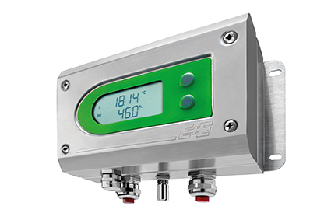

Sicher: Der EE300Ex Feuchte/ Temperaturmessumformer kann direkt in explosionsgefährdeten Bereichen montiert werden.

Abbildung 2:
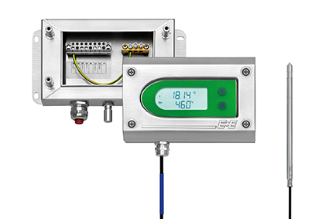

Clever: Durch die Trennung von Anschlussbereich und Messeinheit kann der EE300Ex einfach und rasch installiert werden.

Abbildung 3:
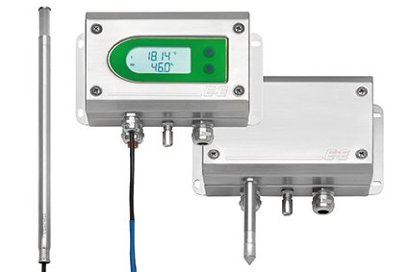

Flexibel: Durch unterschiedliche Bauformen ist der EE300Ex besonders flexibel einsetzbar.

Fotos: E+E Elektronik GmbH, Abdruck honorarfrei

Über E+E Elektronik:
Die E+E Elektronik GmbH mit Sitz in Engerwitzdorf/Österreich ist ein Unternehmen der Dr. Johannes Heidenhain GmbH Firmengruppe. Mit rund 240 Mitarbeitern entwickelt und produziert das Unternehmen Sensoren und Messumformer für relative Feuchte, CO2, Luftgeschwindigkeit und Durchfluss sowie Feuchtekalibriersysteme. Die Hauptanwendungsgebiete für E+E Produkte sind die Gebäudetechnik, Industrielle Messtechnik und Automobilindustrie. Der Exportanteil von rund 97 % wird über E+E Niederlassungen in China, Deutschland, Frankreich, Italien, Korea und den USA sowie ein internationales Händlernetzwerk erreicht. E+E Elektronik betreibt zudem ein staatlich akkreditiertes Kalibrierlabor und ist vom Bundesamt für Eich- und Vermessungswesen (BEV) mit der Bereithaltung des Nationalen Standards für Feuchte und Luftgeschwindigkeit in Österreich beauftragt.

Kontakt:
E+E Elektronik GmbH T: +43 (0) 7235 605-0
Langwiesen 7 F: +43 (0) 7235 605-8
A-4209 Engerwitzdorf info@epluse.at
Österreich www.epluse.com

Marketing Kontakt: Hr. Johannes Fraundorfer
E-Mail: johannes.fraundorfer@epluse.at

